PCAP 格式解析

将lwip中的ppp数据包保存为pcap格式，便于使用wireshark 工具分析。

另外也不需要以来不同模块的抓log方式，如N720可以抓到 ppp协商过程，其他的不行。

Pcap格式
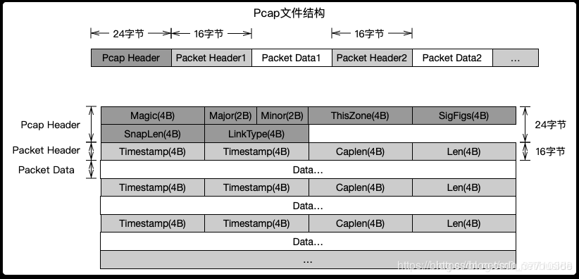

1.Pcap Header
文件头，每一个pcap文件只有一个文件头，总共占24（B）字节，以下是总共7个字段的含义。
Magic(4B)： 标记文件开始，并用来识别文件和字节顺序。值可以为0xa1b2c3d4或者0xd4c3b2a1，如果是0xa1b2c3d4表示是大端模式，按照原来的顺序一个字节一个字节的读，如果是0xd4c3b2a1表示小端模式，下面的字节都要交换顺序。现在的电脑大部分是小端模式。
Major(2B)： 当前文件的主要版本号，一般为0x0200
Minor(2B)： 当前文件的次要版本号，一般为0x0400
ThisZone(4B)： 当地的标准事件，如果用的是GMT则全零，一般全零
SigFigs(4B)： 时间戳的精度，一般为全零
SnapLen(4B)： 最大的存储长度，设置所抓获的数据包的最大长度，如果所有数据包都要抓获，将值设置为65535
LinkType(4B)： 链路类型。解析数据包首先要判断它的LinkType，所以这个值很重要。一般的值为1，即以太网
常用的LinkType（链路类型https://www.tcpdump.org/linktypes.html）：
值 类型描述
0 BSD loopback devices, except for later OpenBSD
1 Ethernet, and Linux loopback devices
6 802.5 Token Ring
7 ARCnet
8 SLIP
9 PPP
10 FDDI
100 LLC/SNAP-encapsulated ATM
101 “raw IP”, with no link
102 BSD/OS SLIP
103 BSD/OS PPP
104 Cisco HDLC
105 802.11
108 later OpenBSD loopback devices (with the AF_value in network byte order)
113 special Linux “cooked” capture
114 LocalTalk
204 LINKTYPE_PPP_WITH_DIR

2.Packet Header
数据包头可以有多个，每个数据包头后面都跟着真正的数据包。以下是Packet Header的4个字段含义

Timestamp(4B)： 时间戳高位s，精确到seconds，这是Unix时间戳（1970）。捕获数据包的时间一般是根据这个值
Timestamp(4B)： 时间戳低位，能够精确到microseconds
Caplen(4B)： 当前数据区的长度，即抓取到的数据帧长度，由此可以得到下一个数据帧的位置。
Len(4B)： 离线数据长度，网路中实际数据帧的长度，一般不大于Caplen，多数情况下和Caplen值一样

3.Packet Data

Packet是链路层的数据帧，长度就是Packet Header中定义的Caplen值，所以每个Packet Header后面都跟着Caplen长度的Packet Data。也就是说pcap文件并没有规定捕获的数据帧之间有什么间隔字符串。Packet数据帧部分的格式就是标准的网络协议格式了。

例子
- RDA 平台pcap 数据包
1）如下图为pcap header，对应含义
0xd4c3b2a1：小端，下面其他都是以小端方式读取
0x0002：主版本号
0x0004：次版本号
0x00000000：全零，GMT时间
0x00000000：全零，精确度
0x0000FFFF：65535，所有数据包都抓取
0x00000001：1表示以太网协议 （其实实际上不是以太网协议）
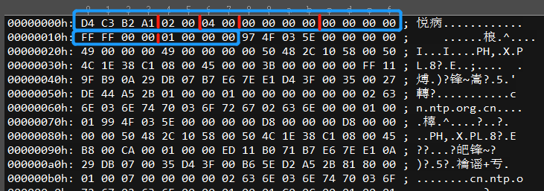

2）如下图为packet 解析
0x5E034F97：时间戳 2019-12-25 20:01:27
0x00000000：时间戳
0x00000049：数据帧长度 73字节
0x00000049：与上一个字段相同
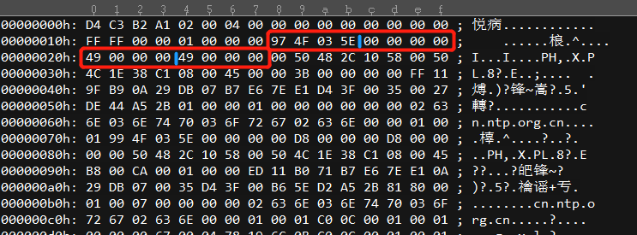

如下图为Packet header 在wireshark 工具显示的效果

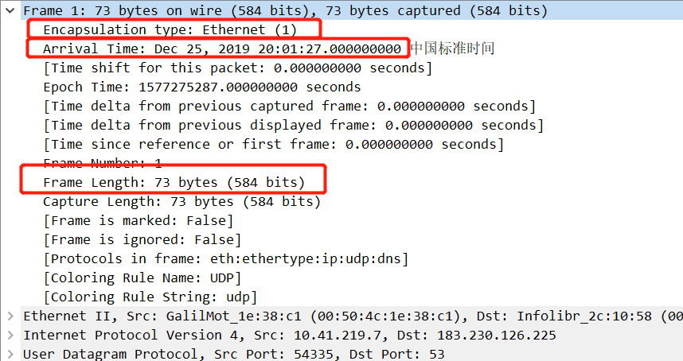

- packet 解析
从packet header 后面73字节就是packet 数据，也就是数据链路层及以上的数据，如下两个图是十六进制即wireshark解析的数据。
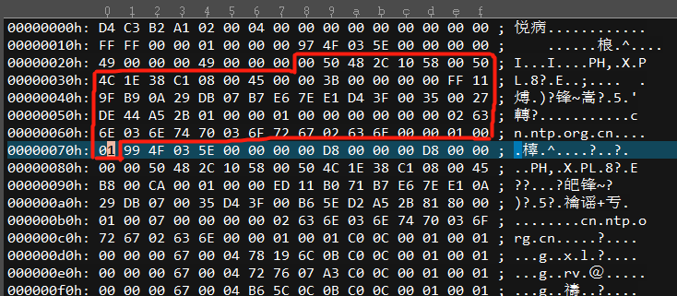
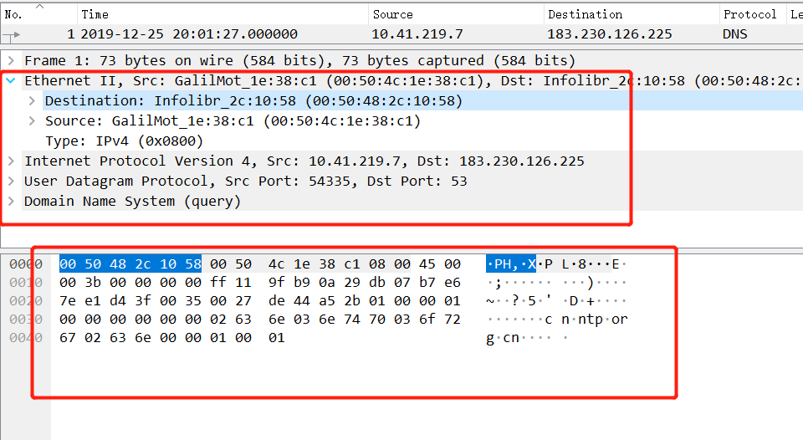

总结：
- wireshark 中dump视图（最底下的十六进制栏）包含的是数据链路层数据，没有packet header 数据，packet header 数据在解析栏中可以看到。
- RDA coolwatcher 抓的ppp拨号后交互的数据，看wireshark解析是以太网协议的，实际上以太网数据帧是固定的，也就是无论接收还是发送，以太网帧信息中mac地址都是不变的。不知为啥不用包装正实际使用的ppp协议帧。

N720平台外部协议栈分析
1）如下图为pcap header，对应含义
0xd4c3b2a1：小端，下面其他都是以小端方式读取
0x0002：主版本号
0x0004：次版本号
0x00000000：全零，GMT时间
0x00000000：全零，精确度
0x00002000：8192，所有数据包都抓取
0x000000CC：204表示带方向的PPP协议，packet header之后有一位数据表示方向
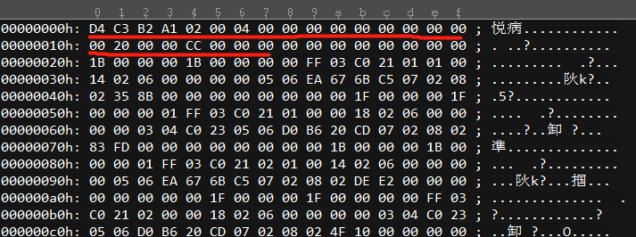

2）如下图为packet 解析
0x5E034F97：时间戳 2019-12-25 20:01:27
0x00000000：时间戳
0x0000001B：数据帧长度 26字节
0x0000001B：与上一个字段相同
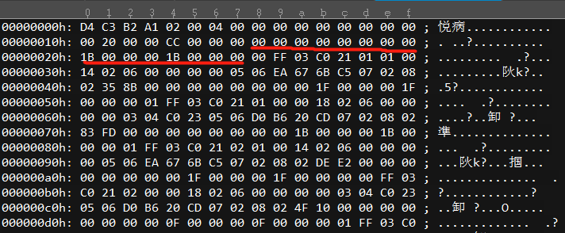

- linktype=204专有的头部，一字节，注意长度不包括在packet header 的长度字段中
0: ppp client -> ppp server 或者说DCE->DTE
1: ppp server -> ppp client DTE->DCE
这里0 ，即DCE->DTE
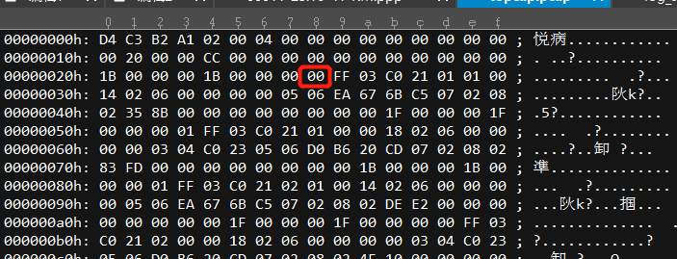
- packet data
26字节的数据
